**Phân tích web tìm việc làm (vieclam24h.vn)**

# 

# *Trang chính:

*Tìm việc theo từng bộ phận : **+Dành cho người tìm việc**

**+Dành cho nhà tuyển dụng**

*Có các cổng dành riêng cho từng công việc: **+Cổng việc làm quản lí**

**+Cổng việc làm chuyên môn**

**+Cổng việc làm Lao động phổ thông**

**+Cổng việc làm sinh viên bán thời gian**

# * Trang phụ:

# 2.1.Chức năng dành cho người tìm việc:

## Tạo hồ sơ:

* Thông tin tổng quan
  + - * Kinh Nghiệm làm việc
      * Trình độ bằng cấp
      * Ngoại ngữ
      * Trình độ tin học
      * Kỹ năng sở trường

## Quản lí thông tin hồ sơ:

Sửa thông tin hồ sơ

Thêm thông tin

Cập nhật thông tin

## Trang trí CV:

Trang cung cấp mẫu CV:

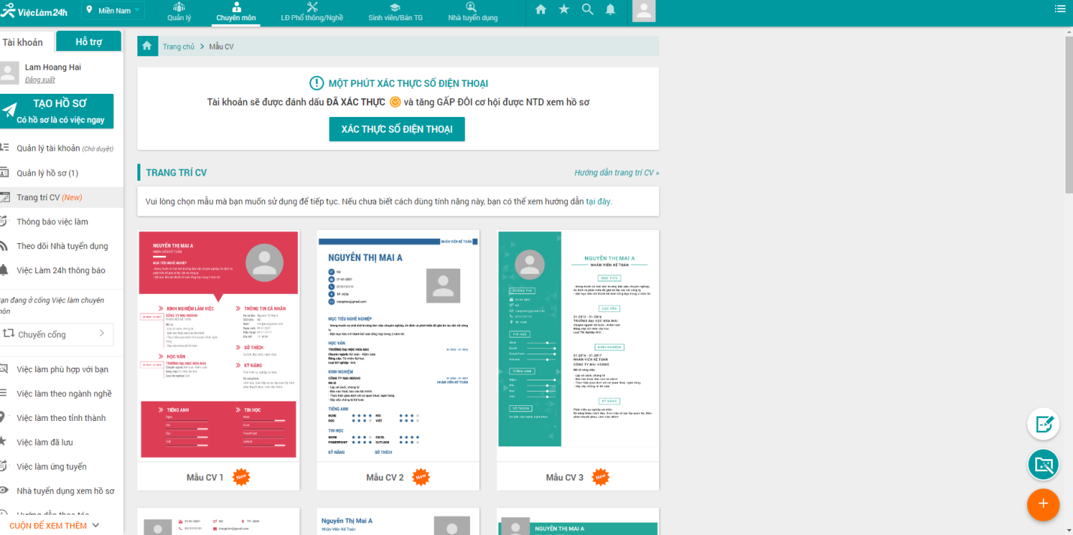

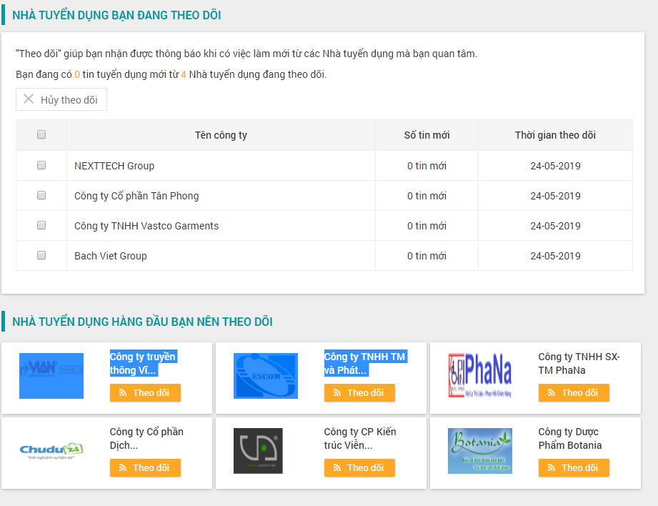

## Thông báo việc làm:

* + - * + Hiện email đã đăng kí để hiện thông báo
        + Sửa thông báo
        + Xóa thông báo
        + Gợi ý thông báo việc làm mà minh quan tâm

## Theo dõi nhà tuyển dụng:

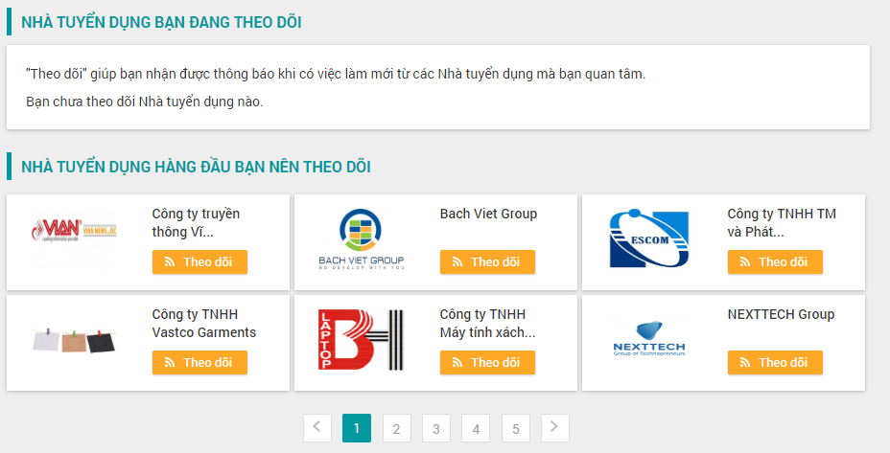

## 





## Việc làm phù hợp:

Hiển thị và gợi ý những công ty phù hợp với hồ sơ mà người tìm việc đăng kí

## Việc làm theo ngành nghề:

Hiển thị và gợi ý những ngành nghề mà người tìm việc mong muốn

## Việc làm theo tỉnh thành:

Hiển thị và gợi ý những tỉnh thành mà người tìm việc muốn ứng tuyển

## Việc làm đã lưu:

Hệ thống lưu lại những việc làm mà người tìm việc đã lưu

## Việc làm đã ứng tuyển

Lưu thông tin việc làm người tìm việc đã ứng tuyển

# 2.2 . Dành cho nhà tuyển dụng:

## Tạo tin tuyển dụng:

Vị trí tuyển dụng

Cấp bậc

Chọn cổng việc làm

Ngành hiện thị chính/phụ

Địa điểm làm việc

Mức lương cơ bản

Số lượng cần tuyển

Yêu cầu bằng cấp/ kinh nghiệm

## Quản lí gói dịch vụ:

Lọc hồ sơ

Tin tuyển dụng

Banner

Chuyên trang tuyển dụng

## Quản lí tin tuyển dụng:

Quản lí việc đăng tin tuyển dụng

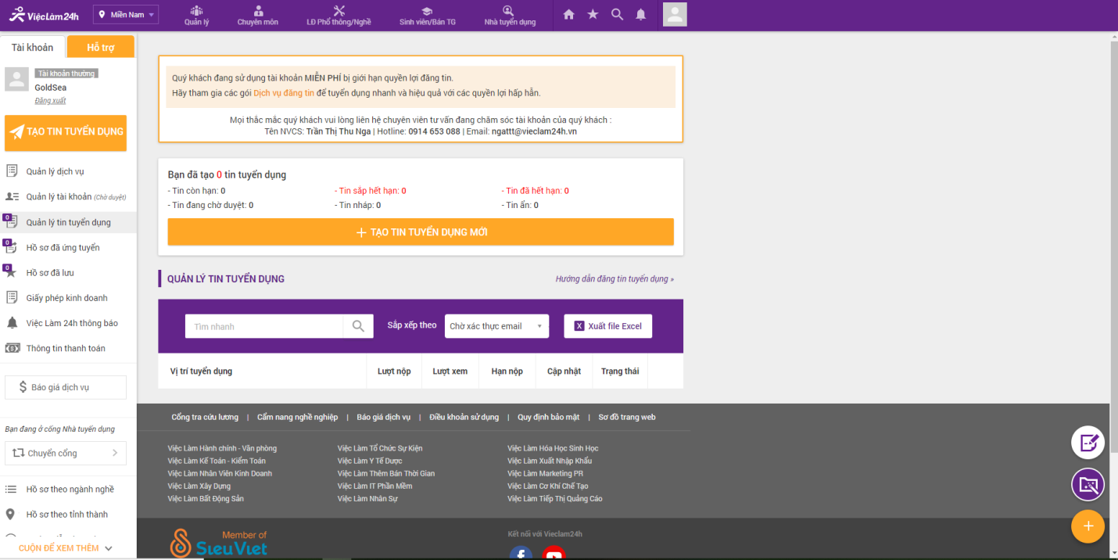

## Hồ sơ đã ứng tuyển:

Hiện thị và thống kê những hồ sơ đã ứng tuyển

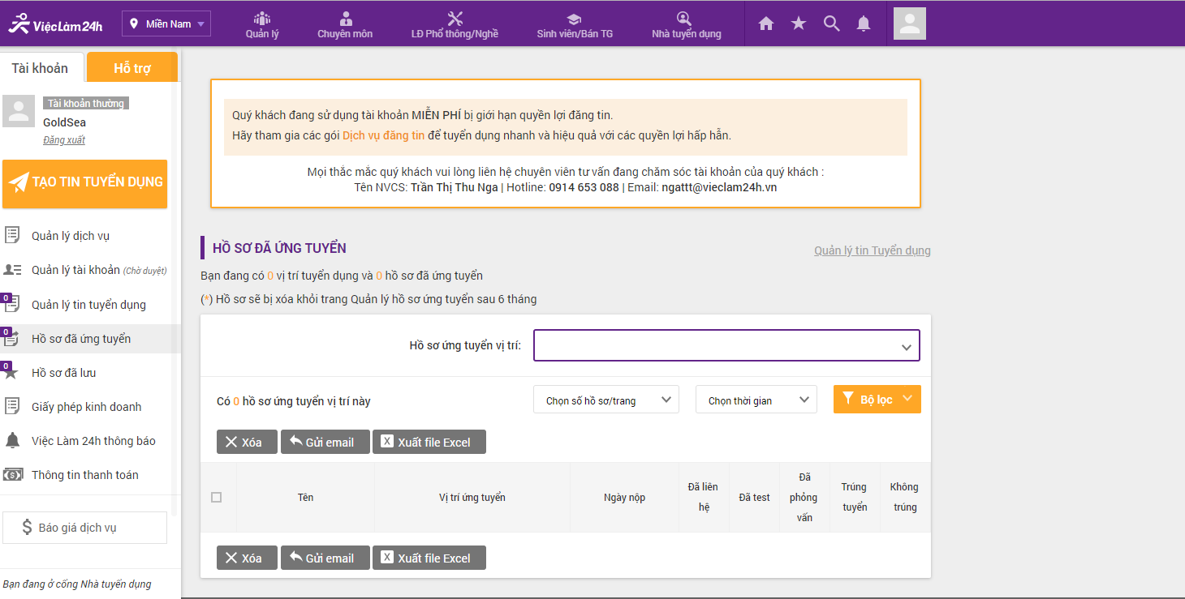

## Hồ sơ đã lưu:

Lưu lại những hồ sơ ứng tuyển của người tìm việc

## Hồ sơ theo tình thành:

Lọc và tìm kiếm hồ sơ phù hợp với từng tỉnh thành mà nhà tuyển dụng mong muốn

## Hồ sơ theo ngành nghề:

Lọc và tìm kiếm hồ sơ phù hợp với từng ngành nghề mà nhà tuyển dụng cần tuyển